各位執行111年度 興中計畫 的老師們好：

111年度本校與中山醫學大學 合作研究計畫（興中計畫），請相關計畫執行主持人
繳交結案成果報告。

一、依據「111年度中興大學與中山醫學大學合作研究計畫申請作業要點」辦理。
二、報告請於112年8月31日前，繳交結案成果報告PDF檔（不需繳交紙本）。
三、報告請「興大/中山醫大 雙方主持人」協商，由一人負責繳交即可。
四、撰寫格式暨相關表格檔案，可至興大生科中心網頁下載，
網址：http://btc.nchu.edu.tw
五、PDF電子檔請以E-mail傳遞，興大生科中心收件信箱：btc@nchu.edu.tw
PS：如您已有興中計畫相關之論文產出，煩請額外填寫成果調查表Word檔，並將論文PDF檔一同寄出，謝謝您。
六、本合作計畫將視執行狀況舉辦「計畫成果發表會」！

謝謝您的配合，順祝 研安…

（參考資料）
111年度中興大學與中山醫學大學合作研究計畫（興中計畫）通過一覽表
計畫編號 | 服務機關系所單位 |  | 主持人 | 計 畫 名 稱
計畫編號 |  |  | 合作主持人 | 計 畫 名 稱
NCHU-CSMU 11101 | 中興大學 | 化學工程系 | 姜文軒 | 開發傳輸鐵離子並具備光熱轉換能力及主動脈瘤靶向之聚多巴胺奈米粒子應用於癌症光熱化學動力治療
NCHU-CSMU 11101 | 中山醫大 | 生化科 | 曾博修 | 開發傳輸鐵離子並具備光熱轉換能力及主動脈瘤靶向之聚多巴胺奈米粒子應用於癌症光熱化學動力治療
NCHU-CSMU 11102 | 中興大學 | 化學系 | 賴秉杉 | 玻尿酸-吉西他濱共軛藥物的架橋控制及其對於胰臟癌細胞及動物實驗的效果評估
NCHU-CSMU 11102 | 中山醫大 | 醫學研究所 | 詹明修 | 玻尿酸-吉西他濱共軛藥物的架橋控制及其對於胰臟癌細胞及動物實驗的效果評估
NCHU-CSMU 11103 | 中山醫大 | 口科所 | 余承佳 | 蛇床子素透過調控促纖維化長鏈非編碼核糖酸作為口腔纖維下纖維化症治療策略驗證及其分子機制探討
NCHU-CSMU 11103 | 中興大學 | 食生系 | 謝昌衛 | 蛇床子素透過調控促纖維化長鏈非編碼核糖酸作為口腔纖維下纖維化症治療策略驗證及其分子機制探討
NCHU-CSMU 11104 | 中興大學 | 生物醫學所 | 林季千 | 探討降桂木生黃亭於第二型膠原蛋白誘導小鼠關節炎模式之功效及機轉探討
NCHU-CSMU 11104 | 中山醫大 | 醫學系 | 林傳朝 | 探討降桂木生黃亭於第二型膠原蛋白誘導小鼠關節炎模式之功效及機轉探討
NCHU-CSMU 11105 | 中興大學 | 生命科學系 | 洪慧芝 | 糖脂毒性作用下GLP-1訊息對於胰島β細胞油滴代謝和動態平衡調控機制之探討
NCHU-CSMU 11105 | 中山醫大 | 醫學研究所 | 林志立 | 糖脂毒性作用下GLP-1訊息對於胰島β細胞油滴代謝和動態平衡調控機制之探討
NCHU-CSMU 11106 | 中興大學 | 生物化學所 | 蕭貴陽 | 環型核醣核酸在子宮內膜癌調控癌幹細胞生成的之功能性探討(二)
NCHU-CSMU 11106 | 中山醫大 | 醫學系 | 李岳駿 | 環型核醣核酸在子宮內膜癌調控癌幹細胞生成的之功能性探討(二)
NCHU-CSMU 11107 | 中興大學 | 生化所 | 胡念仁 | R1 膿黴素對多重抗藥性金黃色葡萄球菌(MRSA)的殺菌能力機制探討
NCHU-CSMU 11107 | 中山醫大 | 醫學研究所 | 李宗賢 | R1 膿黴素對多重抗藥性金黃色葡萄球菌(MRSA)的殺菌能力機制探討
NCHU-CSMU 11108 | 中興大學 | 生物醫學所 | 莊秀美 | 篩選與鑑定受paroxetine調控的轉錄因子
NCHU-CSMU 11108 | 中山醫大 | 營養學系 | 劉凱莉 | 篩選與鑑定受paroxetine調控的轉錄因子
NCHU-CSMU 11109 | 中興大學 | 食生系 | 溫曉薇 | 多重總體基因體學方法探究中興大學食品加工廠生產線上的環境微生物豐度
NCHU-CSMU 11109 | 中山醫大 | 生物醫學系 | 劉玉凡 | 多重總體基因體學方法探究中興大學食品加工廠生產線上的環境微生物豐度
NCHU-CSMU 11110 | 中山醫大 | 醫學系 | 關宇翔 | 以動物及細胞實驗模式探討 D3MB改善紫外光誘發小鼠眼睛傷害相關機制
NCHU-CSMU 11110 | 中興大學 | 獸醫學系 | 陳文英 | 以動物及細胞實驗模式探討 D3MB改善紫外光誘發小鼠眼睛傷害相關機制
NCHU-CSMU 11111 | 中山醫大 | 醫學系 | 洪滿榮 | 應用脂肪幹細胞或周邊血單核球的膀胱注射治療於間質性膀胱炎大鼠模式的研究
NCHU-CSMU 11111 | 中興大學 | 生命科學系 | 蘇鴻麟 | 應用脂肪幹細胞或周邊血單核球的膀胱注射治療於間質性膀胱炎大鼠模式的研究
NCHU-CSMU 11112 | 中山醫大 | 醫學研究所 | 陳昶翰 | 破解蒼耳素經調控微小核糖核酸表現與醛酮還原酶訊號途徑對食道鱗狀細胞癌的作用及其分子機制
NCHU-CSMU 11112 | 中興大學 | 食品安全所 | 林哲安 | 破解蒼耳素經調控微小核糖核酸表現與醛酮還原酶訊號途徑對食道鱗狀細胞癌的作用及其分子機制
END

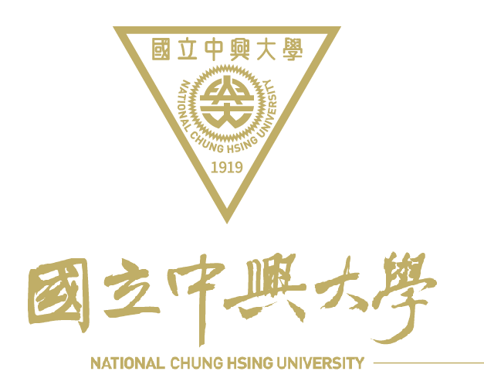

中山醫學大學 與 國立中興大學
跨校合作專題研究計畫 期末成果報告撰寫格式

一、說明：
基於學術公開之立場，鼓勵一般專題研究計畫主持人發表其研究成果，但主持人對於研究成果之內容應負完全責任。計畫內容及研究成果如涉及專利或其他智慧財產權、違異現行醫藥衛生規範、影響公序良俗或政治社會安定、違反學術倫理等顧慮者，不宜將所繳交之成果報告蒐錄於學門成果報告彙編或公開查詢，以免造成無謂之困擾。另外，各學門在製作成果報告彙編時，將直接使用主持人提供的成果報告，因此主持人在繳交報告之前，應對內容詳細校對，以確定其正確性。
本格式說明僅為統一成果報告之格式，以供撰寫之參考，並非限制研究成果之呈現方式。報告之篇幅（不含封面之頁數）以4至8頁為原則，並以PDF檔繳交。
二、內容格式：
依序為 封面、中英文摘要及關鍵詞、報告內文、參考文獻、計畫成果自評、可供推廣之研發成果資料表。
(一)期末成果報告「封面」格式如下頁。
(二)期末成果報告「內文」：。
1.中、英文摘要及關鍵詞（keywords）。
2.報告內容--請包括：前言、研究目的、文獻探討、研究方法、結果與討論（含結論與建議）…等。若該計畫已有論文發表者，可將論文作為成果報告內容或附錄，並請註明發表刊物名稱、卷期及出版日期。若有與執行本計畫相關之著作、專利、技術報告、或學生畢業論文等，請在參考文獻內註明之，俾可供進一步查考。
3.頁碼編寫：標在每頁下方中央；報告內容至附錄部分請以阿拉伯數字1.2.3.……順序標在「每頁下方中央」。
4.附表及附圖可列在文中或參考文獻之後，各表、圖請說明內容。
5.計畫成果自評部份，請就研究內容與原計畫相符程度、達成預期目標情況、研究成果之學術或應用價值、是否適合在學術期刊發表或申請專利、主要發現或其他有關價值等，作一綜合評估。
三、打字編印注意事項：
(一)用紙：A4大小，即長29.7公分，寬21公分。每頁上下及左右邊各留2 cm邊距。
(二)格式：中文打字規格為每行繕打（行間不另留間距），
英文打字規格為Single Space。
(三)字體：以中英文撰寫均可。在字體之使用方面，中文使用標楷體，
英文使用Times New Roman Font，字體大小請以12號為主。

中山醫學大學 與 國立中興大學
跨校合作專題研究計畫期末成果報告

（計畫中、英文名稱）

計畫類別：☑個別型計畫 □整合型計畫
計畫編號：NCHU-CSMU 111XX
執行期間：111年07月01日至112年06月30日

計畫主持人：
共同主持人：
計畫參與人員：

執行單位：中山醫學大學、國立中興大學

中 華 民 國 112 年 月 日

